Årsberetningen 2024 og ny bestyrelse 2025

  - Organiseringen af Bestyrelsesarbejdet
For et år siden var det vores nuværende næstformand, Christian Prip, der afgav beretning på vegne af en kollektiv bestyrelse, der hverken havde en forperson eller næstforperson. Ingen havde rigtig lyst til at påtage sig opgaven for 2 år siden, hvor den tidligere forperson trak sig, og derfor var vi i 2023 igennem en periode, hvor bestyrelsen fungerede som et kollektiv.
Perioden uden formand gjorde det klart, hvor mange opgaver der lå på forpersonens skuldre. Da vi igen fik en ny forperson, altså undertegnede, valgte vi at bevare nogle af de løsninger, vi havde udviklet, mens vi ingen forperson havde. Vi har bevaret en stor del af uddelegeringen af opgaver.
Vi har yderligere delt bestyrelsen op i arbejdsgrupper, så vi kan gå i dybden med forskellige emner. Det er en arbejdsform, som fungerer godt, og som vi selvfølgelig videreudvikler hele tiden.
I år har vi inddelt os i to arbejdsgrupper: vandnatur og landnatur. Det er en mere projektorienteret tilgang end tidligere. Vi har dog stadig fællesmøder, hvor de store linjer drøftes, som f.eks. forespørgsler fra medlemmer, kommende fredninger og de store naturpolitiske dagsordener.
I starten af året blev vores nuværende næstformand, Christian Prip, indvalgt i DNs hovedbestyrelse. Det fangede de lokale mediers opmærksomhed, men de var dog uenige om, hvorvidt Christian skulle betragtes som tilflytter eller bornholmer. Overskrifterne lød: ”Bornholmer i toppen af naturfredningsforening” og ”Tilflytter valgt til DN's hovedbestyrelse”.
Med valget kan vi få bedre indsigt i og mulighed for indflydelse på DNs nationale politik, samtidig med at Christian forhåbentlig kan være med til at fremme bornholmske interesser centralt i DN.

  - Årets ture og arrangementer
Med dette, årets sidste arrangement, hvor vi har besøg af vores Præsident, Maria Reumert Gjerding, afslutter vi et meget ambitiøst år med i alt 19 arrangementer!
Deltagerantallet ved arrangementerne har svinget fra 10 til over 100, men flere af arrangementerne trak et stort publikum. 19 arrangementer er mange - og nok også for mange, da det kræver mange kræfter at løfte så mange aktiviteter. Vi har indledt en dialog med NaturBornholm om at forene vores kræfter og udbyde nogle af aktiviteterne sammen (som vi f.eks. gjorde med professor Carsten Rahbeks foredrag i efteråret).

  - Naturvenlige haver
Fem af de arrangementer, vi har afholdt, har været åbne naturvenlige haver. Vi kan ikke redde verden og insekterne alene ved at slippe vores haver fri, men de kan fungere som trædesten i et gennemdyrket land med alt for få hjemmehørende planter. Vi tror også på, at de vilde haver er vigtige i forhold til at skabe en større naturbevidsthed i Danmark.

  - Carsten Rahbek og den store natur
Den 23. og 24. september havde vi besøg af professor Carsten Rahbek fra Københavns Universitet, Center for Macroecology, Evolution and Climate. På baggrund af centrets rapport ”Mere, bedre og større natur i Danmark” fra juni 2024 fortalte Carsten om den aktuelle natur- og biodiversitetskrise, og hvordan og hvor vi kan etablere de store naturområder, der er nødvendige for at løse krisen. Han talte om både globale, nationale og lokale udfordringer og lagde vægt på handlemulighederne på Bornholm.
Carsten holdt to oplæg med efterfølgende debat. Den 23. september talte han for en fyldt festsal (omkring 120 mennesker) på Bornholms Højskole, og den 24. september talte han for omkring 150 elever på Campus i Rønne. Begge steder var der mange spørgsmål og livlig debat bagefter. På Campus vil en del af eleverne arbejde videre med emnet som led i undervisningen.

  - Grøftekantsprojektet
Den 24. og 25. juli registrerede vi for tredje år i træk floraen på fem udvalgte forsøgsstrækninger ved bornholmske landeveje i det intensivt dyrkede landbrugslandskab. I år assisterede i alt otte personer udefra med registreringen på én eller flere af strækningerne. På de udvalgte grøftekanter slås der, ligesom andre grøftekanter på Bornholm, men fra disse strækninger fjernes den afslåede vegetation for at fjerne næringsstoffer. Dette er en forudsætning for, at grøftekanterne kan blive mere artsrige og blomsterrige.
Målet er at høste erfaringer med, hvordan vi kan få mere blomsterrige grøftekanter på Bornholm. Projektet, der fortsætter i flere år, er blevet til i samarbejde mellem DN, BRK og Bornholms Landbrug, og de berørte gårdejere bidrager beredvilligt med oplysninger om driften på de marker, der grænser op til forsøgsstrækningerne. Resultaterne af forsøget offentliggøres på Bornholms Landbrugs hjemmeside.

  - Danmarks Naturfond
Danmarks Naturfond, som er Danmarks Naturfredningsforenings fond, ejer to naturarealer på Bornholm: Døndalen og Gryet. Hvert år besigtiger formanden og medarbejdere fra fonden disse to arealer sammen med lokale repræsentanter fra DN Bornholm og Bornholms Regionskommune. Der aftales pleje af områderne, og der er som regel tale om fældning af træer og beskæring af opvækst, så det er muligt at se områdernes specielle karakter.
En arv på 150.000 kr. efter Lise og Poul Lund er blevet brugt til at undersøge en del af arealet Gryet med georadar, hvilket har afsløret tre skibssætninger i sten fra yngre bronzealder. Der er endnu 75.000 kr. tilbage af arven, og de vil blive brugt til at fortsætte undersøgelserne i Gryet.
Naturfonden ønsker gerne forslag og ideer til nye områder på Bornholm, og DN Bornholm hjælper gerne med formidlingen.

  - Paradisbakkefredningen
DN’s hovedafdeling i København ønsker at frede Paradisbakkerne til glæde og gavn for kommende generationer og sendte i april et fredningsforslag til fredningsnævnet. I juni blev der afholdt et offentligt møde på Møbelfabrikken, hvor fredningsmedarbejder Lena Bau gennemgik forslaget. Efterfølgende var der besigtigelse af en del af Paradisbakkerne sammen med fredningsnævnet og lodsejere.
Der er indkommet flere høringssvar, og senest har kommunalbestyrelsen indsendt et høringssvar. De indkomne høringssvar vil blive fremsendt til DNs hovedafdeling, og vores lokale forening vil også få høringssvarene til gennemsyn. Fredningsnævnet træffer afgørelse om fredning inden for to år efter, at sagen er blevet rejst.

  - Listed-fredningen
Kystarealerne ved Listed er omfattet af en såkaldt fredningsdeklaration fra 1976. Efter at fredningsdeklarationen i mange år blev betragtet som en egentlig fredning med Fredningsnævnet som påtaleberettiget, erklærede Bornholms Regionskommune, at en sådan deklaration ikke er gyldig som fredning, da den blev udstedt efter 1969, hvor en ny naturbeskyttelseslov afskaffede denne type deklarationer. Et grundigt gravearbejde af et lokalt lodsejerpar viste dog, at forberedelsen til deklarationen startede længe før 1969, og DN Bornholm gik derfor ind i sagen med påstand om, at fredningsdeklarationen fortsat skal betragtes som en fredning. DN Bornholm fik i sidste uge medhold i sagen, hvorfor deklarationen dateret 1976 står til troende.

  - Natura 2000 høringssvar
Vi har afgivet høringssvar på de nye handleplaner for vores Natura 2000-områder på Bornholm. Planerne er i bedste fald fyldt med gode mål og intentioner, men de er efter vores mening slet ikke konkrete og handlingsorienterede nok i forhold til områdernes udvikling og pleje og de initiativer, der sættes i værk for at sikre levesteder og økosystemer. I høringssvaret efterlyste vi svar på navnlig følgende spørgsmål:

- Hvilken indsats planlægges for at forbedre naturtilstanden i områder, der ikke er i god tilstand?
- Hvordan sikres en mere hensigtsmæssig (naturlig) hydrologi?
- Hvordan sikres beskyttelsen af særligt følsomme dyre- og plantearter?

  - Klapning ved Rønne havn
Rønne Havn A/S har siden 2017 været i gang med en udvidelse af havnen. I forbindelse med fjerde etape af udvidelsen gav Miljøstyrelsen i maj 2024 havnen tilladelse til klapning af 750.000 m³ uddybningsmateriale på en klapplads i havet, tre km vest/nordvest for Rønne. Klapning er et pænt ord for dumpning.
Både klappladsen og uddybningsområdet ligger tæt på Natura 2000-området ”Adler Grund og Rønne Banke”. Området omfatter et fuglebeskyttelsesområde samt mindre habitatområder længere væk, der beskytter bl.a. havlit og marsvin. Klapområdet er desuden kategoriseret som værende i ”ikke god kemisk tilstand” baseret på bl.a. bly og cadmium målt i muslinger.
Vi er i DN bekymrede over klapning, da vandmiljøet i Østersøen i forvejen er meget belastet af menneskelig aktivitet, og fordi der er begrænset viden om spredning af de relevante stoffer i vandområdet. Efter møde med Rønne Havns direktør og konsultation med DN centralt besluttede vi dog at undlade at klage over klapningstilladelsen, primært fordi indholdet af miljøfremmede stoffer i det opgravede sediment ikke overskred grænseværdierne.

  - Havplan
DN Bornholm har forholdt sig kritisk til regeringens Havplan både gennem et høringssvar og et indlæg i Bornholms Tidende.
Vi kritiserede, at Havplanen udlægger et ekstra område til vedvarende energi uden en vurdering af den samlede påvirkning, som energiområderne kan have på havnaturen. Vi har også taget hensyn til den truede østersøbestand af marsvin samt trækkende og fouragerende fugle og flagermus.

Derudover kritiserede vi, at planen udlægger et nyt råstofindvindingsområde midt i et beskyttet Natura 2000-område, samt at området ifølge havplanen skal gennemskæres af en kabelkorridor, som ligesom råstofindvinding kan skade havnaturen.

  - Den Grønne Trepart og Bornholm
Biodiversitetskrisen, klimakrisen og miljøkrisen med iltsvind i Østersøen kalder på handling. I forlængelse af de internationale og nationale aftaler, forskernes udredninger og anbefalinger og senest Den Grønne Trepart, mener vi i bestyrelsen, at Bornholm bør gå forrest i kampen for en rigere natur og et renere miljø.
En rig og varieret natur er et vigtigt aktiv for bornholmere, øens turister og dermed erhvervslivet. Mere natur og naturnært skovbrug vil gavne både biodiversitet, miljø, klima og trivsel, som vi forklarede i et indslag i TV2 Bornholm d. 13/8-24. Indslaget finder du lige her: https://play.tv2bornholm.dk/?area=specifikTV&serienavn=Perspektiv&id=891259#891259
Genopretning af naturlig hydrologi, hvor man bryder eller opgraver dræn og tilkaster grøfter i højtliggende områder omkring vandskellet, vil ikke blot gavne naturen, men også sikre bedre klimatilpasning, så vi ved kraftig nedbør kan lagre vand i naturen, og mere og renere vand vil strømme ud over øen fra kilder og naturlige vandhuller og søer i de tørre perioder, som vi kan vente flere af med fremtidens varmere og vildere vejr.
I kystnære områder er varieret natur af stor værdi for vandrere, og en mere ekstensiv landbrugsdrift nær kysterne og vandløb er et af de vigtigste virkemidler mod udvaskning af næringsstoffer til de næringsfattige strandenge og selve havet. Den ekstensive drift ser vi gerne bliver i form af græssende dyr på enge og overdrev. Græsset holder godt på kvælstof og binder CO2 og græssende dyr er gode for biodiversiteten.
På denne baggrund har vi arbejdet med et forslag til en model for bedre og mere natur, og vi har udarbejdet en kortskitse, som vi kalder ”Bornholmermodellen”, der vil være vores udgangspunkt for arbejdet med den lokale udmøntning af Aftale om et Grønnere Danmark – også kendt som Den Grønne Trepart.
DN Bornholm har i øvrigt skrevet en debat-oplæg til Tidende om netop Bornholmermodellen, der blev bragt d. 2. juli.
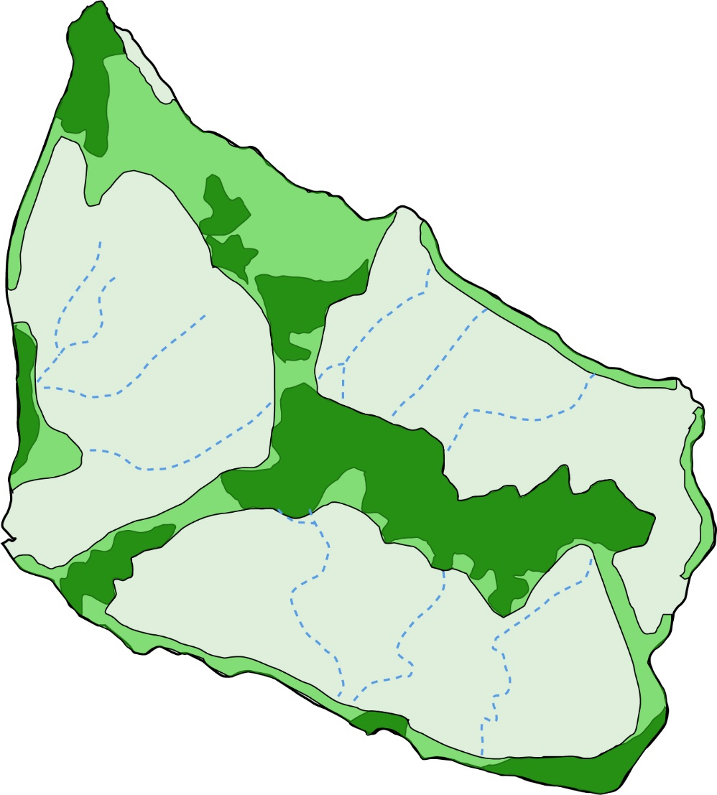
De mørkegrønne områder afspejler eksisterende naturområder, mens de lysegrønne områder er forslag til nye naturområder, der kan bruges til vild natur, ekstensiv græsning, høslæt eller naturnært skovbrug uden brug af pesticider eller gødning. Den naturlige vandstand skal så vidt muligt genoprettes.
Derfor foreslår vi også genopretning, genslyngning og åbning af rørlagte vandløb samt etablering af enge i tilknytning til vandløbene, markeret med blå stiplede linjer, for at skabe en mere naturlig hydrologi og øge biodiversiteten knyttet til lysåbne og våde naturtyper.
De grågrønne områder er der, hvor landbruget fremover vil være koncentreret.
Hvis der er noget, jeg kan love på falderebet, så er det, at arbejdet med Den Grønne Trepart og udtagning af landbrugsjord til fremtidens naturlandskaber kun lige er begyndt, og at det formentlig vil være en hovedopgave for det kommende arbejdsår, hvor vi forventer at blive en del af det Kystvandråd, der skal sikre den lokale udmøntning!
Tak for din opmærksomhed.
Helle Bay Eriksen
Forperson

Konstituering bestyrelse 2025
Vi har i forbindelse med valget til bestyrelsen fået et nyt medlem, nemlig Kim Koch-Hansen, der er direktør for NaturBornholm.
Bestyrelsen er således sammensat:
Helle Bay Eriksen, forperson
Christian Prip, næstformand
Christina Thurman, sekretær
Kim Koch-Hansen, nyt bestyrelsesmedlem
Carsten Mouritsen
Michael Stoltze
Maria Røjbek
Jette Harrild
Ole Low
Suppleanter:
Stefan Straarup
Sidsel Toft
Frank Nielsen
Bjarne Bigas

